实验室做网格处理方面的算法，写界面很麻烦，所以有了利用maya和matlab进行数据连通的念头，于是有了这个插件。

这个插件可以把maya的网格数据导入matlab之中，完成计算之后重新返回maya。适合平时快速做一些网格数据的可视化工作，以及一些小试验。
选择maya而不是max的原因是，maya的数据是用节点组织的，可以很方便地组合不同的节点构造出新的功能，而在max里面一切都是隐藏的，要实现新的功能十分不方便。
如果需要代码，可以在这里下载 https://github.com/league1991/Maya2Matlab

下面以一个简单的例子演示插件的用法。在这个例子中，我们给模型加噪声，就像max的噪波修改器一样。
1.配置好插件之后，打开maya，可以看到插件工具栏：

下面介绍一些按钮的功能：
+/-MA 加载、卸载插件
+/-Eng 打开/关闭matlab引擎
RsMa 彻底刷新matlab引擎的按钮，当你修改了某个m文件，想matlab重新读取你新的代码，就要先刷新matlab引擎
m2d/d2m/m2m 数据转换节点按钮，为了统一处理各种数据，实现了一种自定义的矩阵数据类型matlabData，maya的各种数据都统一转成matlabData然后才能在插件节点里面传输。这3个节点的意思分别是 maya数据->matlabData matlabData->maya数据 maya网格->matlabData。
mat matlab节点，允许用户输入matlab脚本
mi 动画序列插值节点
ms 点边面选择节点，提取选中的顶点、边、面序号
mod 修改网格节点
exe 与外部exe程序通过socket通信

2. 为了方便编辑，建议把maya界面视图配置成三块：透视图+节点视图+属性编辑器，如图：
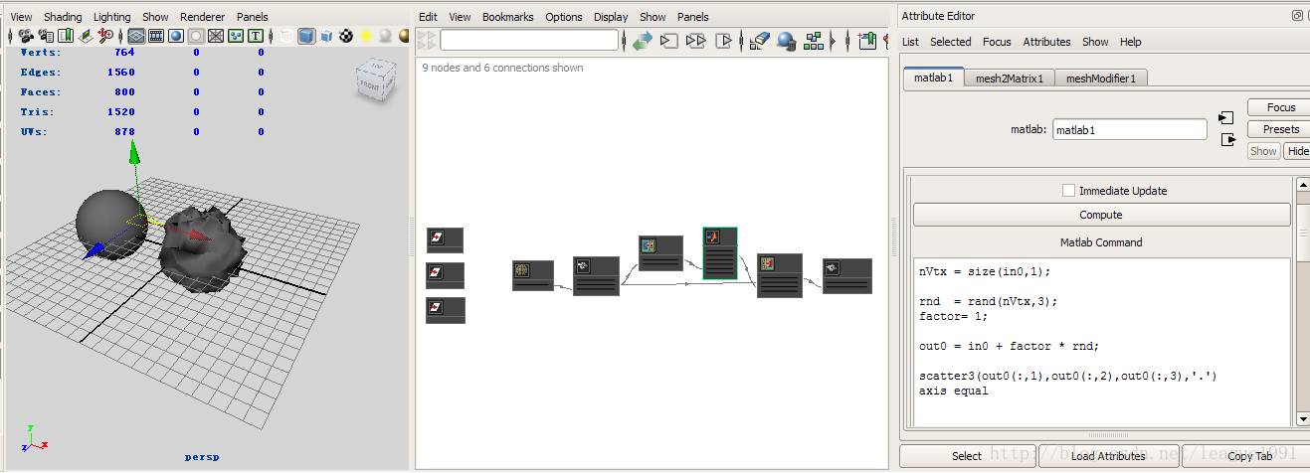
这样可以同时看到节点结构和计算结果

3. 好，现在开始教程，首先我们创建或导入一个模型，这里简单起见，创建了一个球。之后的场景大概是这样：
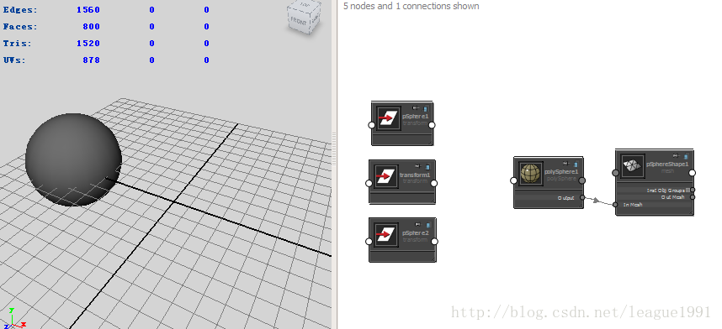
左边的透视图多了一个球，右边的节点视图多了三个节点。
节点的方框里面有两行字，第一行表示节点的名字，第二行表示节点的类型。
熟悉面向对象编程的人可以发现，一个节点就好像一个类的实例，名字就相当于这个实例的变量名，而节点类型自然就相当于类名了。
对于这三个节点，pSphere1是一个变换节点（类型为transform），记录了球的位置、旋转这些信息。polySphere1是一个球生成器（类型为polySphere），根据各种参数，例如半径，分段数等等生成一个球网格，而pSphereShape1（类型为mesh）就是一个放着网格数据的容器。
图中的箭头表示什么呢？对程序员来说，可以理解成表示“赋值”，相当于一句话:
pSphereShape1.InMesh = polySphere1.Output;
inMesh和output都是各自节点类型的一个数据成员。通常列在右边的是作为输出，在左边的作为输入。
也可以理解成数据的流向。也就是说，把球生成器的output变量的数据（就是一个球网格）放到pSphereShape1的inMesh变量里面。

3. 现在我们已经有了原数据，下一步要做的是：把它转换成matlabMatrix格式。
在工具架上点一下m2m,创建一个mesh2Matrix类型的节点：
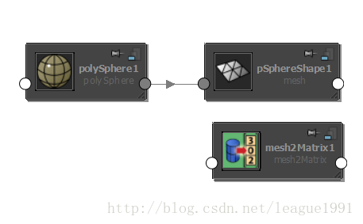
然后把pSphereShape1的out mesh 连到 mesh2Matrix 的 inputMesh 里面:
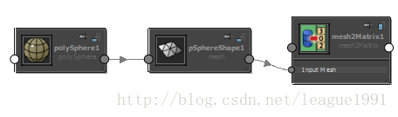
怎么连？ 请看下面几幅图：
（1）在pSphereShape1的右边白点上点一下，出来一个菜单
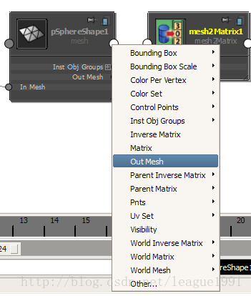
（2）选择OutMesh之后，拉出来一个黄色箭头的线。
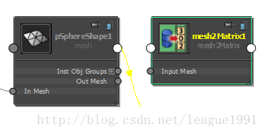
（3）在mesh2Matrix的左边白点上点一下，出来一个菜单，这时候可以直接选inputmesh。有时候你要的变量没有出现，就要点other..
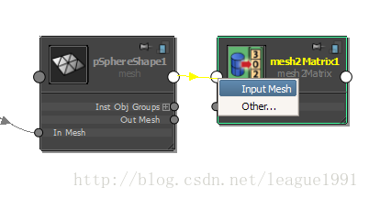
（4）点other之后弹出来一个菜单，下面是成员变量（或者说是节点的各种数据）的列表。点一下inputMesh，连接成功。
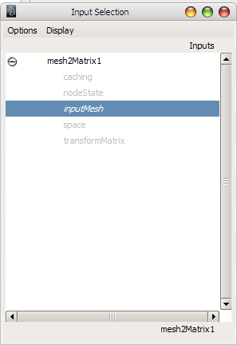

4. mesh2Matrix负责数据转化，现在可以获得转化之后的matlabMatrix矩阵了。但是它在哪里呢？点开mesh2Matrix1看看：

出来很多个Matrix结尾的名字，下面逐个解释:
Adjacency Matrix 顶点邻接矩阵，是一个稀疏矩阵，矩阵大小为点数x点数，若顶点i与顶点j相邻 对应元素非0
Avg Normal Matrix ，Bitangent Matrix ， Tangent Matrix 法线，切线，副切线矩阵，大小为点数x3
Min/Max Curvature Direction最小/最大曲率方向，大小为点数x3
Min/Max Curvature 最小/最大曲率大小，大小为点数x3
Vertex Matrix 顶点坐标矩阵，大小为点数x3
Vertex Edge/Face Incidence Matrix 顶点和边/面的关联矩阵，若顶点与某条边/某个面邻接，对应元素非0

现在我们需要的是顶点矩阵。

5. 把顶点数据导入matlab ，点一下mat按钮，创建一个matlab节点，然后把vertex matrix 连到 matlab节点的inputMatrix[0]，如图：
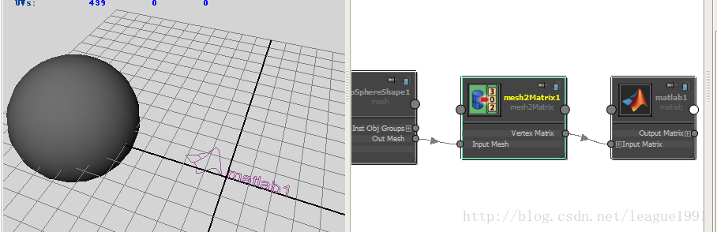
可以发现场景多了一个matlab图标，可以通过点击这个图标直接选定matlab对象。
为了测试数据是否连通，在属性编辑器输入in0，点一下compute，可以看到有输出
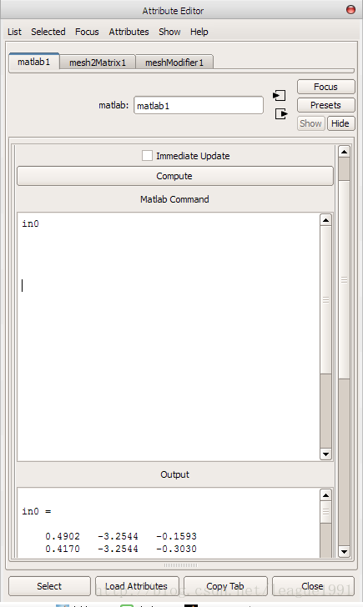
在这个窗口里面，Matlab Command表示你要输入的matlab 命令，in0就是对应inputMatrix[0]的matlab变量，点compute之后，这个命令会被发送到matlab引擎执行，结果显示在output窗口。如果勾选了immediate update，则每次节点被求值的时候都会调用matlab引擎，这样可以在调参数的时候实时预览结果。
也可以在matlab引擎输入in0，结果是一样的
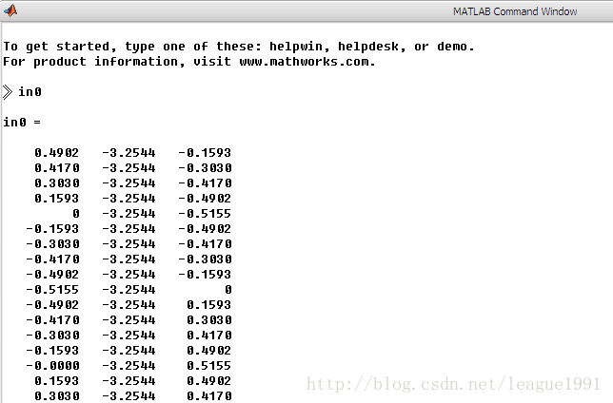
6. 现在顶点数据已经被读出，我们利用matlab加入噪声。
输入matlab命令，按compute 之后的结果是这样的：
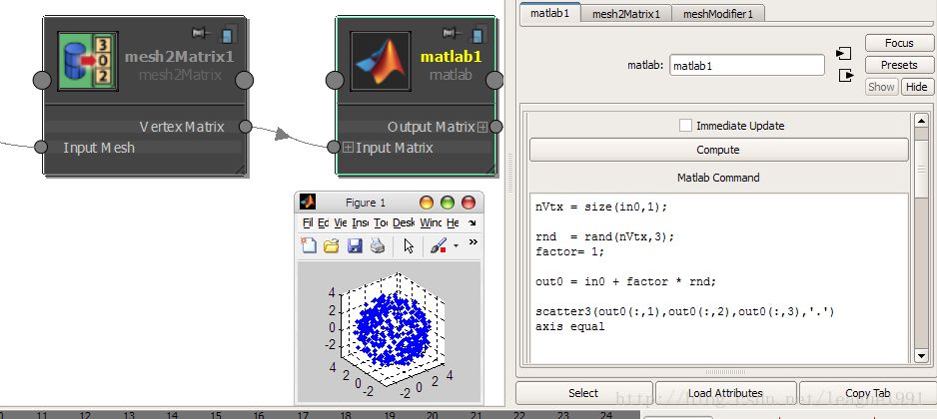
首先根据矩阵大小获得点数，存在nVtx变量里面
然后新建一个随机数矩阵 rnd
最后两者相加，结果存在out0变量，这个变量对于outputMatrix[0]
scatter3是一个画散点图指令，所以命令执行完就会显示一个matlab窗口。

7.现在已经有了扰动的结果，下一步是重建网格。
创建一个meshmodifier节点，同时把原网格复制一份，可以看出多了三个节点。
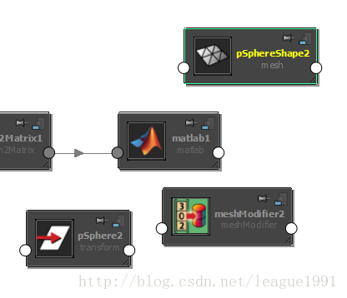
8. 按下图连接节点，连了之后重新按Compute计算一次，可以发现有了一个扰动的网格
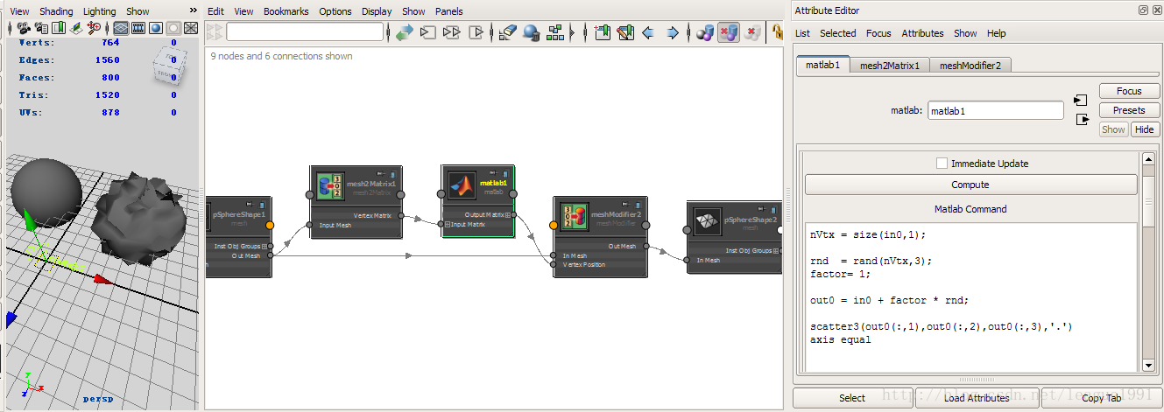
值得注意的是原网格的outMesh变量要连在meshModifier的inMesh之中，因为meshModifier需要原网格的拓扑结构，结合新的顶点位置来构建新网格。
9. 若要实时控制扰动程度，可以添加一个data2Matrix节点，连到inputMatrix[1]的地方
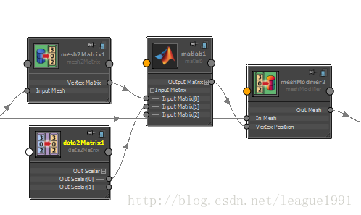
同时matlab代码改为如下，factor 接受in1的输入，勾选immediate update
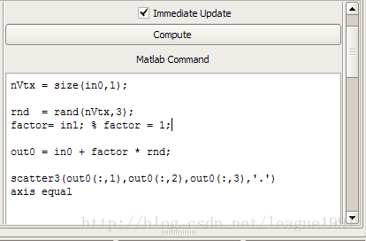
10. 拖动data2Matrix的 current scalar value的时候，噪声大小会实时变化，如图
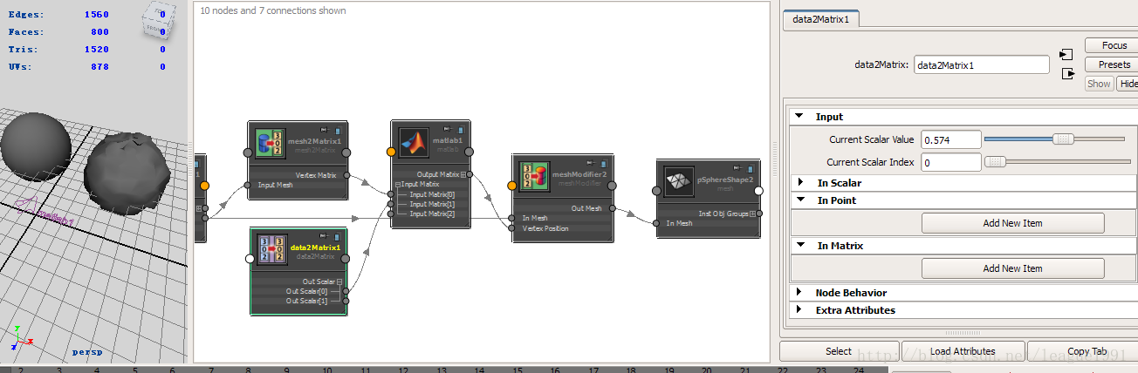
教程完毕。

